メディカル事業本部横浜支店開設のご案内

拝啓、時下益々ご清栄のこととお慶び申し上げます。
平素は格別のご高配を賜り厚く御礼申し上げます。
さて、この度弊社では、メディカル事業本部横浜支店を開設し、更なる顧客志向の営業展開を図る所存でございます。
何卒、倍旧のご指導ご支援を賜りますようお願い申し上げます。
まずは略儀ながら書中をもちましてご挨拶申し上げます。 敬具
平成２８年11月吉日
メディカル事業本部
常務取締役本部長 谷村 匡章

記

１.名 称 東京サラヤ株式会社 メディカル事業本部 横浜支店
支店長 若 崎 友 博
２.所 在 地 〒２３１－００２３
神奈川県横浜市中区山下町２２ 山下町ＳＳＫビル ６階
TEL0４５-651-1076 FAX 045‐651-1069
３.業務開始日 平成28年12月5日（月）
みなとみらい線「日本大通り駅」徒歩４分
ＪＲ横浜線「関内駅」徒歩11分

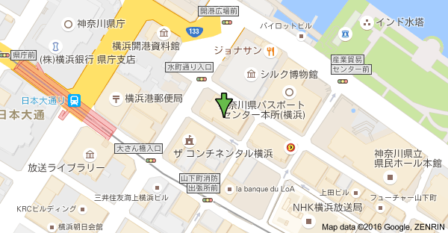
以上

